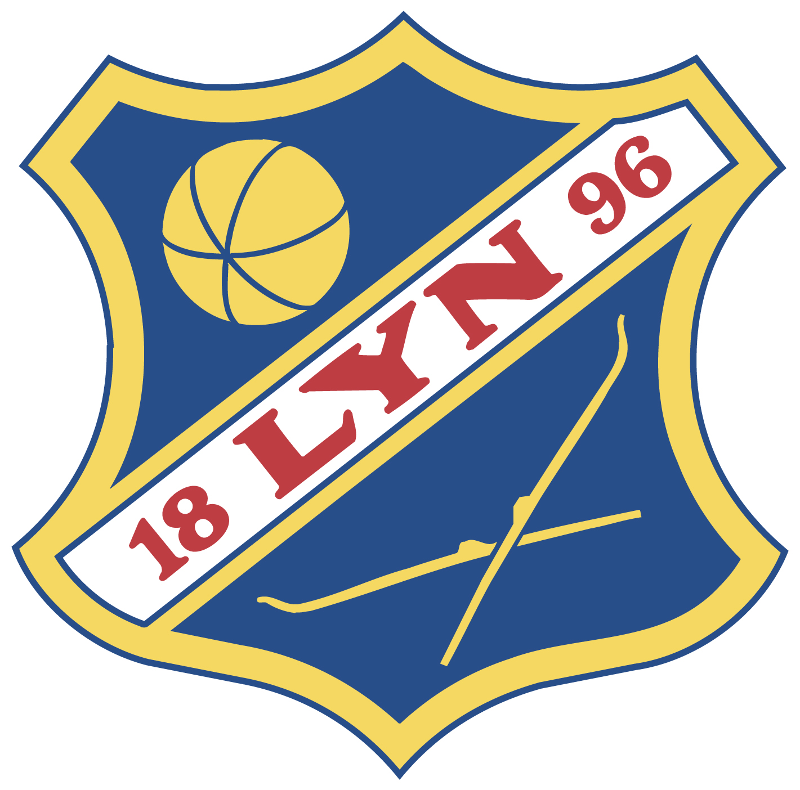
Skirenn – sesong 2016-17 – LYN SKI
Listen oppdateres ved behov, sist endret: 8. Desember 2016

DAG | DATO | RENN | ÅRSKLASSER | STIL | ARRANGØR | STED
Fr-Lø | 17-19.nov | Åpningsrenn Beitostølen | Senior
Fr-Lø | 26-27. nov | Statoil NORGES CUP sen/Gålå sprinten jr | Senior/sprint-jr |  |  | GÅLÅ
Fr-Lø | 9-11.des | Statoil NORGES CUP senior | Senior |  | Lillehammer | Lillehammer
Lø | 17. 12. 2016 | Lygnarennet | 8 -11 år | Fri | Gran IL | Lygna
Lø | 17. des. 16 | Hakadalsrennet |  | Fristil |  | Varingkollen
Ons | 27. des. 2016 | Gåsbu, Tour de Hedmark (3. Juledag) | 8 år + | Klassisk | Vang SF | Gåsbu
LØ | 7. jan 17 | Over kjølen |  | Klassisk | Ørje | Ørje
Sø | 8. jan 17 | Lauritz Bergendahl | 8 år + | Klassisk | Sørkedalen IF | Sørkedalen
Fr-Sø | 13-14.jan 17 | Statoil NORGES CUP | Junior |  | Nes, Romerike | NES
Lø | 14. jan 17 | Østmarksrunden, KM Langdistanse |  | Langdistanse | Rustad | Skullerud
Lø | 14. jan 17 | Drøbaksrennet |  | Klassisk |  | Drøbak
Sø | 15. januar 2017 | KM Skagen Oslo Sprint | 8 år + | Fri | LYN SKI | Snøparken
Ti | 17.jan 2017 | Telenorkarusellen – renn I | 5-13 år | Fristil | LYN SKI | Snøparken
Lø | 21. Jan 17 | Oslo Skifestival | 8 år + | Fri/krestrenn-J  Fri/landsrenn-T | Høyb/Stovner | Holmenkollen
Sø | 22. Jan 17 | Oslo Skifestival | Mix 8-10 år og  11-12 år  13-16 eget  Skibytte jr/sen |  | Høyb/Stovner | Holmenkollen
Lø | 28. Jan 17 | KM Oslo, KM normaldistanse | 13 år + | Klassisk | Bækkelaget | Linderudkollen
Sø | 29. Jan 17 | KM Oslo | 13 år + | Fri | Bækkelaget | Linderudkollen
Lø | 4. feb 17 | Rossignolrennet | 8 år + | Klassisk fellesstart | Lillomarka SKL | Linderudkollen
To-Sø | 2-5. feb 17 | Statoil NORGES CUP // NM senior | Jr/senior |  |  | Lyngna
Ti | 7. feb 17 | Heminstafetten, MIX speciale | 11 år + | Klassisk/fri | Heming IL | Holmenkollen
To | 9.feb 17 | Hemingrennet | 8 år + | Klassisk | Heming IL | Holmenkollen
Lø | 11. feb 17 | Holmenkollmarsjen |  | Kl (23/55 km) | Skiforeningen | marka
Sø | 11. feb 17 | Kollmila 10 km | 8 år + | Fristil fellesstart | Koll | Heminsæter
Lø | 11. feb 17 | Jardarsprinten |  | Fristil Sprint | Jardar | Jardar
Sø | 12. feb 17 | Rustad stafetten (KM) | 9 år + | Klassisk | Rustad IL | Skullerud
Fr-Sø | 17.-19. Feb 17 | Statoil NORGES CUP | Junior |  |  | VOSS
L-S | 18.-19. Feb 17 | Bendit Ungdommens Holenkollrenn, HLR | 13-14 år | Fri og klassisk | BV | Kollen
Sø | 26.feb 17 | Lillomarka X-cross | 9-14 år | Cross | Høyb/Stovner | Lillomarka
To | 16.feb 17 | Telenorkarusellen – renn II | 5-13 år | Klassisk | KOLL | Snøparken
Fr | 19.feb 16 | Hakadalsrennet 2015-16 | 8 år +
Lø-Sø | 25-26. feb 17 | Statoil NORGES CUP |  |  |  | Åsen
Fr-Sø | 3.-5. Mars 17 | HOVEDLANDSRENN 15-16 | 15-16 år |  | Tolga | Tolga
Fr | 3. mars 17 | Kjelsåstrippel Prolog | 13 år + | Prolog | Kjelsås | Linderudkollen
Lø | 4. mars 17 | Kjelsåsrennet m/jaktstart? | 8 år + | Jaktstart 13+  Patruljeløp 8-12 | Kjelsås | Linderudkollen
Sø | 5. mars 17 | Lillomarka Rundt | 16 år + | 30km & 12 km | Kjelsås | Linderudkollen
Ti | 7. mars 17 | KLUBBMESTERSKAP | ALLE |  | LYN SKI | Snøparken
Fr-Sø | 10.-12.mars 17 | NM JUNIOR HARSTAD |  |  |  | Harstad
Fr | 10. mars 17 | Ungdomsstafetten (uttak Krets) |  |  | Oslo Skikrets | Holmenkollen
Fr-Sø | 10-12. mars 17 | NM Junior |  |  |  | Harstad
Sø | 12. mars 17 | Ungdomsbirken | 12-16 år | Klassisk | Lillehammer SK | Sjusjøen/Lilleh
Ti | 14. mars 17 | VISMA Classic 4 Kids | 3-12 (?) | Klassisk/fritt frem | LYN SKI | Sognsv Snøpark
Lø | 18. mars 17 | Birkebeiner rennet | 16 år + | Klassisk | Lillehammer SK | Rena-Lillehammer
Sø | 19. mars 17 | Njårdrennet | 8 år + | Klassisk langdist. | Njård | Sørkedalen
On | 22.mars 17 | Dæhlie Sprinten | Fom 13 år | Sprintstafett Fristil | Rustad IL | Skullerud
Lø | 25. mars 17 | KM Langdistandse for 13 år +  BSK rennet for 8-12 år | 13 år +  8-12 år | Fri | BSK
Lø | 26. mars 17 | Nordåsrennet – finale OSCup 15-16 år | 8 år + | Fristil | Bjerke IL | Nannestad
On-Sø | 30. mars- 2.april 17 | NM Senior // JR Norges Cup FINALE |  |  |  | Gålå

Type renn |  | Kommentar
 | LYN SKI arrangerer | DUGNADSRENN for LYN SKI
 | Satsingsrenn LYN SKI | LYN SKI stiller med smørehjelp og mange mange løpere!
 | Telenorkarusell & Visma games | Lavterskelrenn, i Snøparken! Nabogøy på skirenn.
BP Cup | BuyPassCup for 13-14 åringer // SJEKK HVILKE RENN SOM ER MED | http://www.skiforbundet.no/oslo/langrenn/skirenn/ * PÅMELDING
OSL cup | OSL cup for 15-16 åringer // SJEKK HVILKE RENN SOM ER MED | http://www.skiforbundet.no/oslo/langrenn/skirenn/ * AUTO PÅMELDING
BuyPass Cup = (tidl. Milslukercupen) (13-14 åringer) |  | Påmelding via Min Idrett, frist 4. Januar.
OSL cup = OSLO SKIKRETS CUP (15-16 åringer) |  | Automatisk påmelding av alle som er melt på til trening.

Påmelding skirenn
- Ordinære renn har påmelding i Min Idrett: https://minidrett.nif.no
- Klubben dekker påmeldingsavgiften for påmeldinger der det ikke er lagt opp til betaling i Min Idrett, men etterfakturering til klubb. Der det er lagt opp til betaling i Min Idrett ved påmelding velger man ”klubben betaler”. Dernest MÅ man ha meldt seg på DAGEN FØR rennets påmeldingsfrist. Alle påmeldinger som kommer etter dette, må man selv besørge (pga systemet til NIF som låser betalingene dagen før utløp).
- Alle løpere går med brikke. Løpere fom 11 år skal ha egen brikke. Denne bestilles via emit.no. Legg emit brikkenr inn i utøveren sin profil på Min Idrett. Arrangør vil alltid kunne stille med leiebrikker, om man selv ikke har brikke. Sekk info for hvert renn.
- Brikke for de yngste lånes på renn arena og deles ut der barna sluses inn til start. Man kan også kjøpe egen brikke, emit.no. Legg brikkenr inn i profilen på Min Idrett.
- Oppmøte, klassisk, halvannen time før, skøyting en time før. Se etter LYN SKI seil og telt.
- Husk at alle renn har påmeldingsfrist. Etteranmeldinger medfører ekstra kostnader for klubben. Dette må vi belaste den enkelte i etterkant.
- Lisens for utøvere fom fylte 13 år. Kontakt post@lynski.no for bistand. Alle løpere som har lisens, SJEKK at den faktisk er BETALT av dere. Dette gjøres i Min Idrett.

KUN SATSINGSRENN for sesongen (hentet fra listen over)
DATO | RENN | ÅRSKLASSER | STED
8. jan 17 | Lauritz Bergendahl | 8 år + | Sørkedalen
15. januar 2017 | KM Skagen Oslo Sprint | 8 år + | Snøparken
17.jan 2017 | Telenorkarusellen – renn I | 5-13 år | Snøparken
21. Jan 17 | Oslo Skifestival | 8 år + | Holmenkollen
22. Jan 17 | Oslo Skifestival | Mix 8-10 år og  11-12 år  13-16 eget  Skibytte jr/sen | Holmenkollen
28. Jan 17 | KM Oslo, KM normaldistanse | 8 år + | Holmenkollen
29. Jan 17 | KM Oslo | 8 år + | Holmenkollen
12. feb 17 | Rustad stafetten (KM) | 9 år + | Skullerud
16.feb 17 | Telenorkarusellen – renn II | 5-13 år | Snøparken
3.-5. Mars 17 | HOVEDLANDSRENN 15-16 | 15-16 år | Tolga
7. mars 17 | KLUBBMESTERSKAP | ALLE | Snøparken
12. mars 17 | Ungdomsbirken | 12-16 år | Sjusjøen/Lilleh
14. mars 17 | VISMA Classic 4 Kids | 3-12 (?) | Sognsv Snøpark

Sist oppdatert: 8. desember 2016, annik

